- Ressourcen
Schritt für Schritt Anleitung und detaillierte Anleitung
https://docs.dialogic.pro/getting-started.html#1-installation--activation
TL;DR Version
Hier das Zip (am Ende der Webseite) runterladen, entpacken und den ‘addons’ Ordner ins eigene Projekt kopieren, Zum Abschluss in den Projekteinstellungen unter Globals das neue Addon aktivieren.
https://github.com/dialogic-godot/dialogic/releases/tag/2.0-alpha-19

Minimum nach der Installation
Timeline abspeichern (Name wird später zur Integration in der Szene benötigt);
Zwei Dialog Charaktere einrichten (Bild unter Portrait integrieren, .jpeg Format geht nicht)
Dialog in die Szene einbinden (Code aus Schritt 5 in die entsprechende Szene kopieren, meist nachdem eine neue Szene geladen wurde bzw. ein Kollisionssignal getriggert wurde)
https://docs.dialogic.pro/getting-started.html
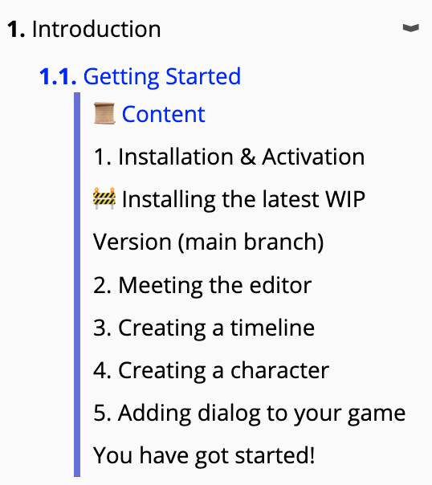
Dialog kann auch per ‚Play Timeline‘ (rechts oben) unabhängig vom Game getestet werden.
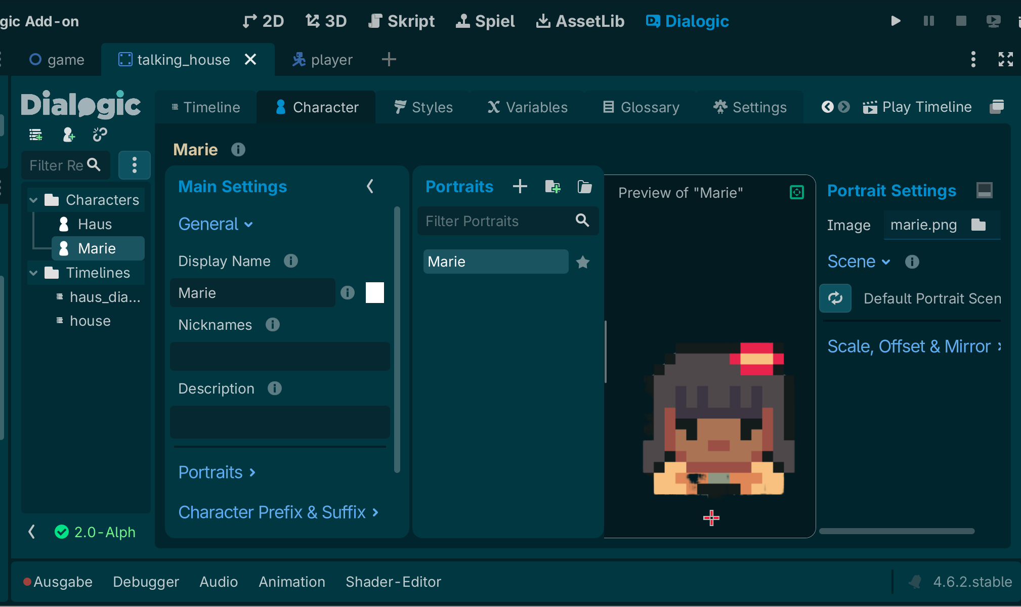
Formatierung unter ‚Styles‘ in Dialogic ändern (hinter dem ‚+‘ verbergen sich 3 vorgefertigte Templates)
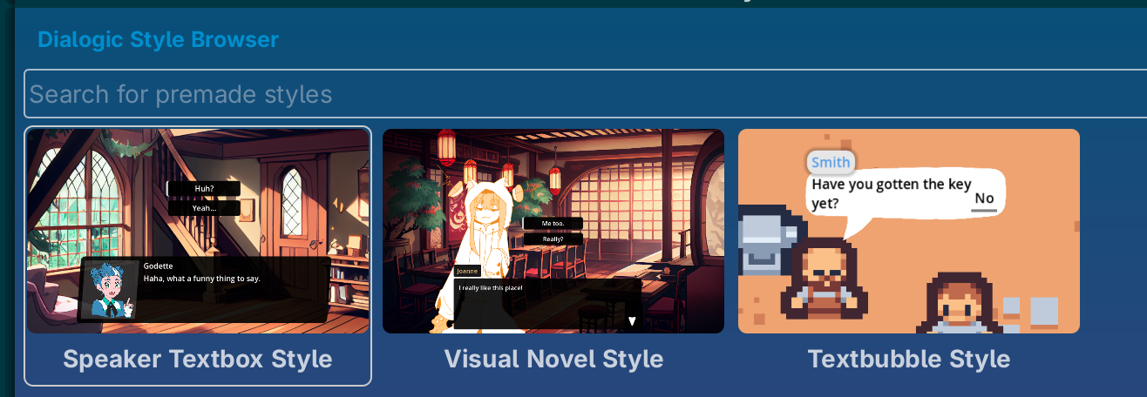

Generelle Nebenbemerkungen
- Bei Addons die Kompatibilität zwischen dem Addon und der Godot Version beachten
z.B. arbeite ich noch mit einer 4.6.x Godot Version obwohl schon 4.7 verfügbar wäre
- Vor der Wahl eines Addons, Alternativen recherchieren
z.B. Dialogue Manager
- Zukunftsfähigkeit auf Githuub checken
  - wann wurden die letzten Änderungen vorgenommen
  - wievierle Sternchen hat das Projekt
  - Anzahl der ‚Contributors‘

Vergleich
https://github.com/dialogic-godot/dialogic
https://github.com/nathanhoad/godot_dialogue_manager

